Ex. 1

Identificați actorii.

User, profesor, secretară, student, student la taxă.

Există actori care sunt specializări ale altor actori mai generali? Dacă da, identificați care este actorul general și care este actorul specializat. Ce tip de relație trebuie reprezentată între actorul general și specializarea sa?

Da, user este actorul general. Relația este de moștenire între user și profesor, secretară, student.

Da, student este actor general și este moștenit de student cu taxă.

Identificați cazurile de utilizare.

Înregistrare note

Salvarea pe disc a notelor

Actualizare note

Încărcare note

Vizualizare note

Conectarea la sistem

Re-autentificare cu nume și parolă

Generare rapoarte cu note

Distribuire rapoarte cu note

Există cazuri de utilizare folosite întotdeauna de alte cazuri de utilizare? Dacă da, ce tip de relație există între acestea? Identificați cazurile de utilizare folosite întotdeuna și cazurile de utilizare ce le folosesc.

Relația este include și avem următoarele:

Înregistrare note -> Salvare pe disc

Actualizare note -> Încărcare note

Încărcare note -> Salvare disc

Conectare sistem -> Vizualizare note

Există cazuri de utilizare folosite uneori de către un alt caz de utilizare? Dacă da, ce tip de relație există între acestea? Identificați cazurile de utilizare folosite uneori și cazurile de utilizare ce le folosesc.

Relația este extend și avem următoarele:

Generare de rapoarte cu Distribuire de rapoarte

Conectare sistem cu Reautentificare cu nume și parola

Desenați diagrama UC corespunzătoare, incluzând toți actorii, cazurile de utilizare, și relațiile. Atenție la folosirea notațiilor corespunzătoare și a etichetelor pentru actori, cazuri de utilizare și relații.

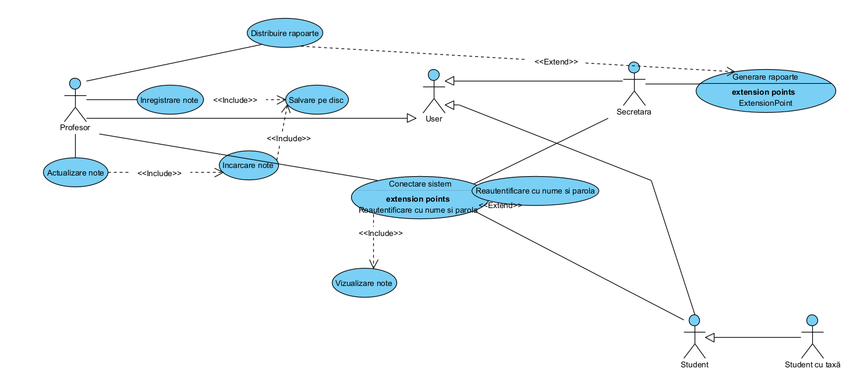

Ex. 2

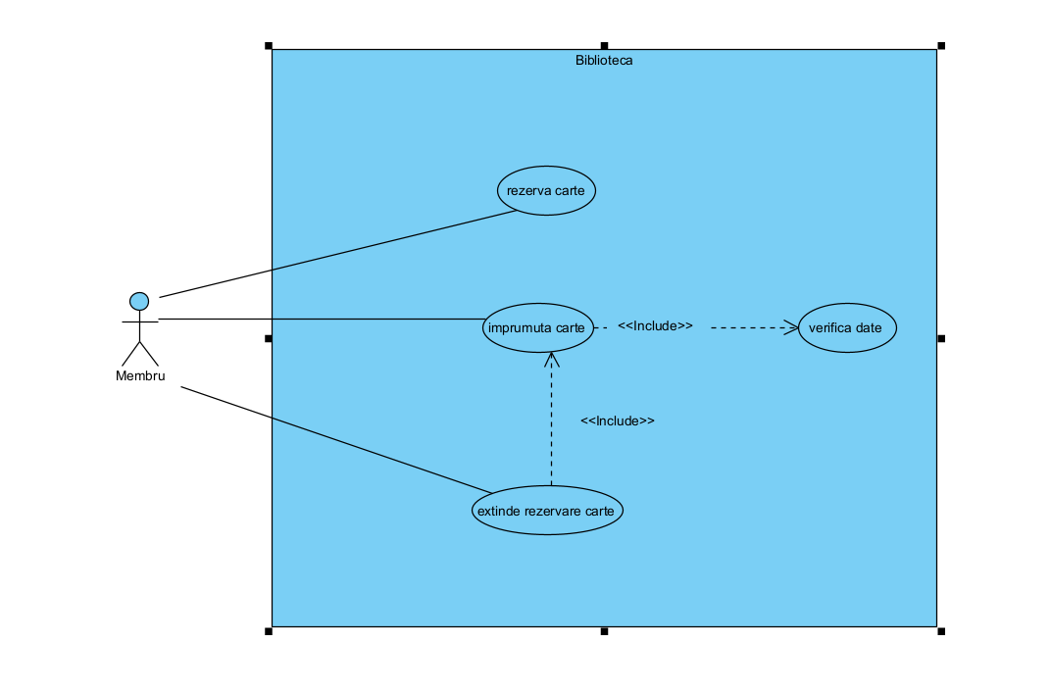

Ex. 3

